 

Mise en place d’un

environnement de développement linux pour ZedBoard

*Auteur : Corentin Nouviale*

|  |  |  |  |  |  |
| --- | --- | --- | --- | --- | --- |
|  |  |  |  |  | *Date : 29/07/2015* |
|  |  |  |  |  | *Version : 1.1* |

Sommaire

1. Préparation de l’environnement 3
   1. Téléchargement des sources à partir des dépôts git 3
   2. Modification des fichiers de configuration (.conf) 4
   3. Compilation de poky 5
   4. Installation du SDK Xilinx 5
2. Création du chargeur de démarrage (bootloader) 6
   1. Téléchargement des sources: 6
   2. Utilisation de Vivado pour créer une description du matériel 6
   3. Construction du First Stage Boot Loader (FSBL) 6
   4. U-boot 7
3. Mise en place de l’environnement 8
   1. Création du boot.bin 8
   2. Préparation de la carte SD 9
   3. Préparation de la carte ZedBoard 9
   4. Préparation de minicom 10
   5. Lancement de la carte 10
4. Configuration du noyau 11
   1. Choisir la version du noyau (AV) 11
   2. Sélectionner les sources du noyau (AP) 11
   3. Configurer le noyau (AP) 12
   4. Ajouter les options de debug au noyau (AP) 13
   5. Ajouter les modules gdb facilitant le debug du noyau (AP) 14
   6. Ajouter les options du noyau pour pouvoir monter la carte SD (AP) 15
   7. Configurer Busybox (AV-AP) 16
5. Compilation croisée d’un programme pour la ZedBoard 18
6. Exécuter l'image avec qemu 18
7. Exécuter l'image avec qemu en debug 18
8. Debug de la ZedBoard 19
   1. Lancement de GDB 19
   2. Connaître le PID 19
   3. Éteindre un cœur 19
   4. Désactiver l’ASLR 20
   5. Installer GDB dans l’image de la zedboard 20
9. Ajout d’un package 20

# Préparation de l’environnement

Sources :

Configuration de yocto : <http://picozed.org/content/building-zedboard-images>Git de meta-xilinx :

<https://github.com/Xilinx/meta-xilinx>Wiki Xilinx, création d’un boot.bin :

[http://www.wiki.xilinx.com/Prepare+Boot+Image](http://www.wiki.xilinx.com/Prepare%2BBoot%2BImage) Tuto yocto : <http://wiki.elphel.com/index.php?title=Yocto_tests>

## Téléchargement des sources à partir des dépôts git

Fido correspond à la dernière version de yocto qui ne contient pas une version 3.10 du noyau. Pour obtenir une version 3.10, utiliser la version Dizzy.

Télécharger Yocto meta layer:

$ git clone -b fido git://git.yoctoproject.org/poky.git

Télécharger Xilinx meta layer:

$ git clone -b fido git://github.com/Xilinx/meta-xilinx

Télécharger meta-oe layer:

$ git clone -b fido git://github.com/openembedded/meta-oe

## Modification des fichiers de configuration (.conf)

Dans le répertoire poky/

$ source oe-init-build-env Puis modifier le fichier poky/build/conf/bblayers.conf

Ajouter les 2 lignes : BBLAYERS ?= " \

<path to layer>/meta-xilinx \

<path to layer>/meta-oe/meta-oe \

"

Configurer la machine dans 'poky/build/conf/local.conf' modifier la ligne : MACHINE ?= "xxxx"

Par :

MACHINE ?= "zedboard-zynq7 " Ainsi que la ligne :

PACKAGE_CLASSES ?= "package_rpm" Par :

PACKAGE_CLASSES ?= "package_deb" Juste après, ajouter la ligne :

IMAGE_FEATURES += "package-management"

Vous pouvez limiter le nombre de threads en ajoutant les lignes : BB_NUMBER_THREADS = "nb"

PARALLEL_MAKE = "-j nb"

nb = nombre de cœurs x 2

Exemple pour un processeur 8 cœurs : BB_NUMBER_THREADS = "16" PARALLEL_MAKE = "-j 16"

Puis ajouter la ligne : DISTRO_HOSTNAME = "zynq"

## Compilation de poky

Se mettre dans le répertoire 'poky/'

$ source oe-init-build-env

$ bitbake core-image-minimal

Les résultats se trouvent dans le répertoire ‘poky/built/tmp/deploy/images/ <nom de la machine> (En cas de problème, supprimer le répertoire 'tmp' dans 'poky/build’)

## Installation du SDK Xilinx

$ sudo apt-get install ia32-libs

$ export CROSS_COMPILE=arm-xilinx-linux-gnueabi-

$ source <Xilinx Tools installation directory>/ISE_DS/settings64.sh

(Utiliser settings32.sh sur un système 32-bit)

# Création du chargeur de démarrage (bootloader)

## Téléchargement des sources:

Source: [http://www.wiki.xilinx.com/Fetch+Sources](http://www.wiki.xilinx.com/Fetch%2BSources)

$ git clone git://github.com/Xilinx/u-boot-xlnx.git

|  |  |
| --- | --- |
| **Repository Name** | **Content** |
| linux-xlnx.git | The Linux kernel with Xilinx patches and drivers |
| u-boot-xlnx.git | The u-boot bootloader with Xilinx patches and drivers |
| device-tree.git | Device Tree generator plugin for xsdk |

(sudo ln -s /usr/bin/make /usr/bin/gmake)

* 1. Utilisation de Vivado pour créer une description du matériel

Télécharcher Xilinx Vivado (il est nécessaire d’activer une licence) : <http://www.xilinx.com/support/download.html>

Utiliser Vivado afin de créer un .hdf en suivant le tuto suivant (joint en pdf également) <http://zedboard.org/zh-hant/node/1454>

## Construction du First Stage Boot Loader (FSBL)

Source: [www.wiki.xilinx.com/Build+FSBL](http://www.wiki.xilinx.com/Build%2BFSBL)

Utiliser la commande hsi livrée avec Vivado :

$ hsi

hsi% open_hw_design <hardware.hdf>

hsi% generate_app -hw <hw_design> -os standalone –proc ps7_cortexa9_0 -app zynq_fsbl -compile -sw fsbl -dir

<dir_for_new_app(attention, le chemin ne doit pas être trop long)> (hw_design = zynq_design_1_imp)

## U-boot

Sources: [http://www.wiki.xilinx.com/Build+U-Boot](http://www.wiki.xilinx.com/Build%2BU-Boot)

Aller dans le répertoire 'u-boot-xlnx' (apt-get install libssl-dev)

$ export CROSS_COMPILE=arm-xilinx-linux-gnueabi-

$ make zynq_zed_config

$ make

$ cd tools

$ export PATH=`pwd`:$PATH)

Le résultat de la compilation se trouve dans le dossier 'u-boot-xlnx'

# Mise en place de l’environnement

Sources:

Doc sur la ZedBoard :

<http://architechboards-zedboard.readthedocs.org/en/latest/board.html><http://zedboard.org/sites/default/files/documentations/GS-AES-Z7EV-7Z020-G-V7.pdf><http://zedboard.org/sites/default/files/GS-AES-Z7EV-7Z020-G-14.1-V5.pdf><http://zedboard.org/sites/default/files/ZedBoard_HW_UG_v1_1.pdf>

## Création du boot.bin

[http://www.wiki.xilinx.com/Prepare+Boot+Image](http://www.wiki.xilinx.com/Prepare%2BBoot%2BImage)

Dans un dossier, mettre les fichiers :

* executable.elf (qui se trouve dans le dossier donné après le ‘–dir’ de generate_app (hsi))
* u-boot (qui se trouve dans le dossier u-boot-xlnx et à renommer en u-boot.elf)

Le reste des fichiers ce trouvent dans 'poky/build/tmp/deploy/images/zedboard-zynq7'

* zedboard-zynq7.dtb
* core-image-minimal-zedboard-zynq7-<nombre>.rootfs.cpio.gz.u-boot (que je conseil de renommer en 'core-image-minimal-zedboard-zynq7.rootfs.cpio.gz.u-boot')
* uImage—3.14-xilinx+git0+2b48a8aeea-r0-zedboard-zynq7-<nombre>.bin (que je conseil de renommer en 'uImage.bin')

Créé un fichier boot.bif avec :

image: {

[bootloader]executable.elf u-boot.elf

[load=0x2a00000]zedboard-zynq7.dtb

[load=0x2000000]core-image-minimal-zedboard-zynq7.rootfs.cpio.gz.u-boot [load=0x3000000]uImage.bin

// currently bootgen requires a file extension. This is just a renamed uImage

}

Exécuter la commande:

$ bootgen -image boot.bif -o i boot.bin

Créé un fichier uEnv.txt avec :

bootcmd=fatload mmc 0 0x3000000 uImage.bin; fatload mmc 0 0x2A00000 zedboard-zynq7.dtb; fatload mmc 0 0x2000000 core-image-minimal-zedboard-zynq7.rootfs.cpio.gz.u-boot; bootm 0x3000000 0x2000000 0x2A00000

uenvcmd=boot

## Préparation de la carte SD

Sur la carte SD mettre les fichiers :

-boot.bin

* core-image-minimal-zedboard-zynq7.rootfs.cpio.gz.u-boot

-uImage.bin

-zedboard-zynq7.dtb

-uEnv.txt

## Préparation de la carte ZedBoard

Avant d’allumer la carte, la préparée pour un boot sur la carte SD :

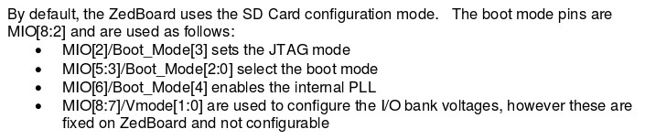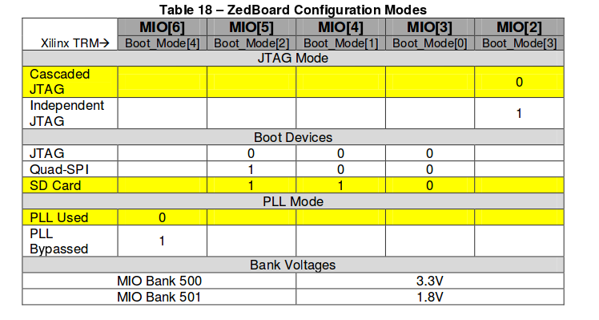

(Image provenant du [document](http://zedboard.org/sites/default/files/ZedBoard_HW_UG_v1_1.pdf) de zedboard.org page 29)

MIO 6: set to GND MIO 3: set to GND

MIO 5: set to 3V3 MIO 2: set to GND

MIO 4: set to 3V3 jp6

## Préparation de minicom

Installer minicom puis le configurer :

$ sudo apt-get install minicom

$ sudo minicom –ws

Aller dans « Configuration du port série » le configurer :

+-----------------------------------------------------------------------+

| A - Serial Device : /dev/ttyACM0 |

| B - Lockfile Location : /var/lock |

| C - Callin Program : |

| D - Callout Program : |

| E - Bps/Par/Bits : 115200 8N1 |

| F - Hardware Flow Control : No |

| G - Software Flow Control : No |

| |

| Change which setting? |

+-----------------------------------------------------------------------+

| Screen and keyboard |

| Save setup as dfl |

| Save setup as.. |

| Exit |

| Exit from Minicom |

+--------------------------+

## Lancement de la carte

Allumer la carte puis lancer minicom :

$ sudo minicom

Une fois cela fait, démarrer le system :

u-boot>boot

En cas d’erreur, essayer les commandes suivantes :

u-boot> fatload mmc 0 0x3000000 uImage.bin

u-boot> fatload mmc 0 0x2A00000 zedboard-zynq7.dtb

u-boot> fatload mmc 0 0x2000000 core-image-minimal-zedboard- zynq7.rootfs.cpio.gz.u-boot

u-boot> bootm 0x3000000 0x2000000 0x2A00000

# Configuration du noyau

AV : avant bitbake core-image-minimal AP : après bitbake core-image-minimal

## Choisir la version du noyau (AV)

Editer le fichier:

meta-xilins/conf/machine/include/machine-xilinx-default Modifier ensuite la ligne : PREFERRED_PROVIDER_virtual/kernel ?= "<nom linux >" Le nom linux peut être :

* Linux-xlnx
* Linux yocto

Choisir ensuite la version du noyau au modifiant la ligne : PREFERRED_VERSION_<nom linux> ?= "<numéro de version>" Pour connaitre les versions possibles il suffit d’aller dans le dossier : meta-xilins/recipes-kernel/linux/<nom linux>

Le nom des fichiers correspond aux numéros des versions disponibles.

## Sélectionner les sources du noyau (AP)

Les sources ce trouvent dans le fichier :

poky/build/tmp/work/zedboard_zynq7-poky-linux-gnueabi/linux-xlnx/3.14- xilinx+gitAUTOINC+2b48a8aeea-r0/linux-zedboard_zynq7-standard-build/source

## Configurer le noyau (AP)

$ bitbake linux-xlnx -c menuconfig

Cette fenêtre apparaît :

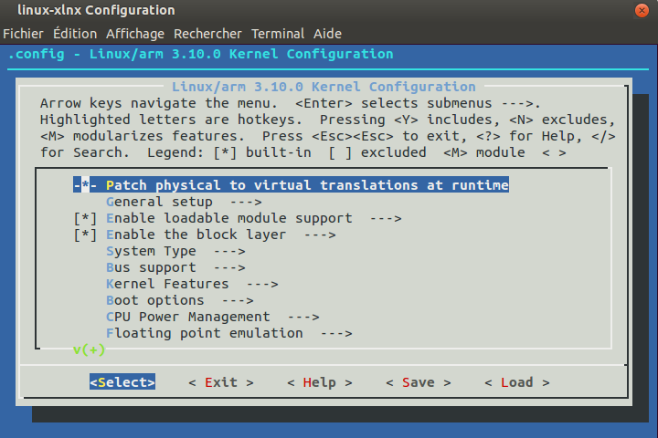

Vous pouvez modifier le la configuration du noyau comme vous le voulez, après cela, il ne vous reste plus qu'à sauvegarder la configuration et compiler le noyau:

$ bitbake linux-xlnx -c compile -f

Puis le déployer :

$ bitbake linux-xlnx -c deploy

Un nouveau fichier "uImage" est alors créé dans le répertoire : Poky/build/tmp/deploy/images/<nom de la machine>

## Ajouter les options de debug au noyau (AP)

$ bitbake linux-xlnx -c menuconfig

Dans:

Kernel hacking --->

Activer:

[*] Compile the kernel with debug info

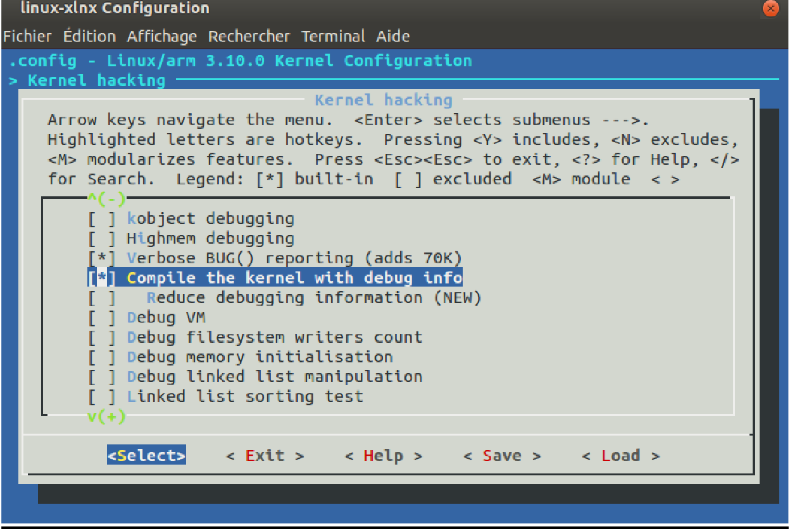

Sauvegarder, compiler et déployer :

$ bitbake linux-xlnx -c compile -f

$ bitbake linux-xlnx -c deploy

Un nouveau fichier "uImage" est alors créé dans le répertoire : Poky/build/tmp/deploye/images/<nom de la machine>

* 1. Ajouter les modules gdb facilitant le debug du noyau (AP)

Aller dans le dossier contenant les sources du noyau :

build/tmp/work/zedboard_zynq7-poky-linux-gnueabi/linux-xlnx/3.10- xilinx+gitAUTOINC+efc2750571-r1/linux-zedboard_zynq7-standard-build/source

Extraire l’archive "patch.tar.gz" joint avec le tuto Puis configurer le noyau :

$ bitbake linux-xlnx -c menuconfig

Kernel hacking ---> Activer:

[*] Provide GDB scripts for kernel debugging

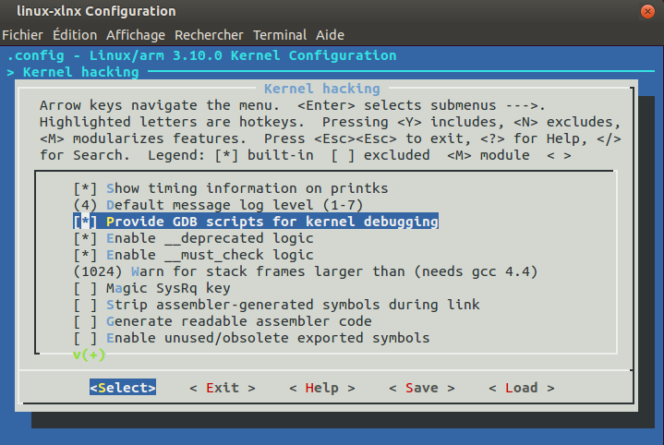

* 1. Ajouter les options du noyau pour pouvoir monter la carte SD (AP)

$ bitbake linux-xlnx -c menuconfig

Dans:

→ Device Drivers

→ MMC/SD/SDIO card support Activer:

<*> SDHCI support on PCI bus

<*> SDHCI platform and OF driver helper

<*> SDHCI OF support for the Xilinx Zynq SDHCI controllers

<*> USB SD Host Controller (USHC) support

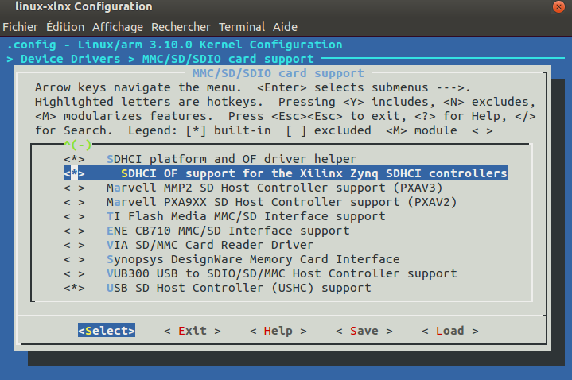

Dans :

File systems --->

-*- Native language support ---> Activer :

<*> NLS UTF-8

## Configurer Busybox (AV-AP)

$ bitbake busybox -c menuconfig

La fenêtre de configuration apparaît :

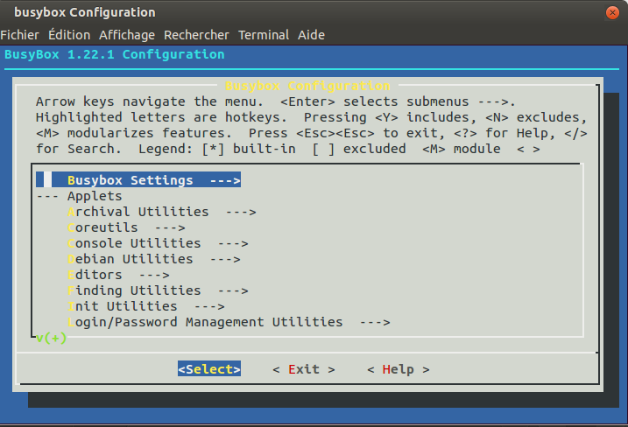

Info utile :

Vous pouvez activer la commande « dpkg » dans le menu « Archival Utilities » :

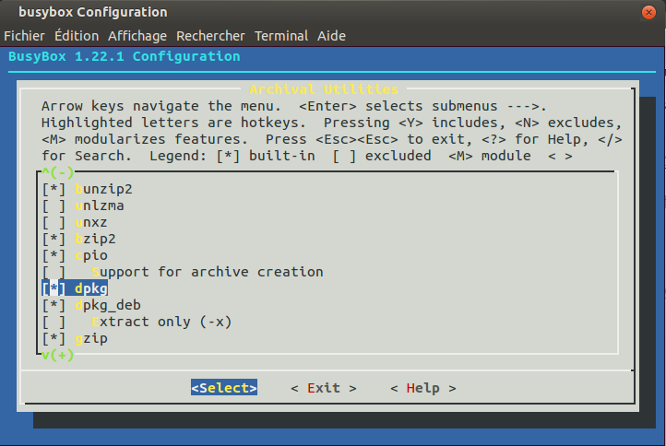

Il reste à compiler busybox :

$ bitbake busybox -c compile -f

Puis à créer son image :

$ bitbake core-image-minimal

Un nouveau fichier " core-image-minimal-zedboard-zynq7.rootfs.cpio.gz.u-boot " est alors créé dans le répertoire :

Poky/build/tmp/deploye/images/<nom de la machine>

# Compilation croisée d’un programme pour la ZedBoard

$ arm-linux-gnueabi-gcc -fno-stack-protector -O0 -pthread <nom-du- programme.c> -o <nom-de-l’exécutable> -march=armv7-a -mfpu=neon - mcpu=cortex-a9

# Exécuter l'image avec qemu

$ qemu-system-arm -M xilinx-zynq-a9 -m 1024 -serial null -serial mon:stdio -dtb <zedboard.dtb> -smp 1 -nographic -kernel <uImage> - initrd <core-image-minimal-zedboard-zynq7.rootfs.cpio.gz.u-boot>

# Exécuter l'image avec qemu en debug

Exécuter tout d’abord qemu :

$ qemu-system-arm -M xilinx-zynq-a9 -m 1024 -serial null -serial mon:stdio -dtb <zedboard.dtb> -smp 1 -nographic -kernel <uImage> - initrd <core-image-minimal-zedboard-zynq7.rootfs.cpio.gz.u-boot> - net nic,model=cadence_gem -net user -tftp ~/ -redir tcp:10023::23

-redir tcp:10080::80 -redir tcp:10022::22 -redir tcp:10021::21 -s

-S

Puis GDB:

$ arm-none-eabi-gdb <vmlinux>

$ arm-none-eabi-gdb <dizzy/poky/build/tmp/work/zedboard_zynq7- poky-linux-gnueabi/linux-xlnx/3.10-xilinx+gitAUTOINC+efc2750571- r1/linux-zedboard_zynq7-standard-build/vmlinux>

# Debug de la ZedBoard

(Il faut tout d'abord avoir ajouté les options de debug et le module gdb au noyau) Lien utile : <https://www.kernel.org/doc/Documentation/gdb-kernel-debugging.txt>

### Lancement de GDB

1er terminal:

$ xmd

XMD% connect arm hw -debugdevice

2éme terminal:

$ arm-none-eabi-gdb <vmlinux>

$ arm-none-eabi-gdb '/usr/src/hardblare/test/dizzy/poky/build/tmp/work/zedboard_zynq7- poky-linux-gnueabi/linux-xlnx/3.10-xilinx+gitAUTOINC+efc2750571- r1/linux-zedboard_zynq7-standard-build/vmlinux'

(gdb) target remote : 1234

### Connaître le PID

[96](http://lxr.free-electrons.com/source/arch/arm/include/asm/thread_info.h?v=3.10&amp;L96) static inline struct [thread_info](http://lxr.free-electrons.com/ident?v=3.10%3Bi%3Dthread_info) *[current_thread_info](http://lxr.free-electrons.com/ident?v=3.10%3Bi%3Dcurrent_thread_info)(void) [97](http://lxr.free-electrons.com/source/arch/arm/include/asm/thread_info.h?v=3.10&amp;L97) {

1. register unsigned long [sp](http://lxr.free-electrons.com/ident?v=3.10%3Bi%3Dsp) asm (*"sp"*);
2. return (struct [thread_info](http://lxr.free-electrons.com/ident?v=3.10%3Bi%3Dthread_info) *)([sp](http://lxr.free-electrons.com/ident?v=3.10%3Bi%3Dsp) & ~([THREAD_SIZE](http://lxr.free-electrons.com/ident?v=3.10%3Bi%3DTHREAD_SIZE) - 1));

[100](http://lxr.free-electrons.com/source/arch/arm/include/asm/thread_info.h?v=3.10&amp;L100) }

THREAD_SIZE = 8192

cf : arch/arm/include/asm/thread_info.h ligne 96

cf : arch/arm/include/asm/thread_info.h ligne 19 Calcul:

(gdb) p ((((struct thread_info *)((((unsigned int)$sp)&~(8192-

1))))->task)->pid)

### Éteindre un cœur

$ cd /sys/devices/system/cpu/cpu<numéro>

echo 0 > online (éteindre) echo 1 > online (allumer)

### Désactiver l’ASLR

echo 0 >/proc/sys/kernel/randomize_va_space

### Installer GDB dans l’image de la zedboard

Dans le fichier de configuration local.conf à « EXTRA_IMAGE_FEATURES = » ajouter 'tools- debug'

Exemple pour gdbserveur : Sur la board :

$ gdbserveur localhost:2000 <programme>

Sur le pc :

$ arm-none-eabi-gdb <programme> (gdb) target remote 192.168.0.52:2000

# Ajout d’un package

Pour recherche le nom du package :

$ bitbake –e <nom du package> | grep ^PACKAGES=

Exemple pour python :

$ bitbake –e python | grep ^PACKAGES=

Puis ajouter le nom du (ou des) package(s) dans le local.conf avec la ligne : IMAGE_INSTALL += "<nom package 1> <nom package 2> "

La ligne :

EXTRA_IMAGE_FEATURES = "<nom> "

Permet également d’ajouter certains packages (pour connaitre "nom", cf. local.conf)